Міністерство освіти і науки України
Центральноукраїнський національний технічний університет
Механіко-технологічний факультетЗВІТ
ПРО ВИКОНАННЯ ЛАБОРАТОРНОЇ РОБОТИ № 10
з навчальної дисципліни
“Базові методології та технології програмування”

РЕАЛІЗАЦІЯ ПРОГРАМНИХ МОДУЛІВ ОБРОБЛЕННЯ ДАНИХ СКЛАДОВИХ ТИПІВ З ФАЙЛОВИМ ВВЕДЕННЯМ/ВИВЕДЕННЯМ
ЗАВДАННЯ ВИДАВ
доцент кафедри кібербезпеки та програмного забезпечення
Доренський О. П.
https://github.com/odorenskyi/
ВИКОНАВ
студент академічної групи КН-24
Калініченко Михайло
ПЕРЕВІРИВ
ст. викладач кафедри кібербезпеки
та програмного забезпечення
Коваленко Анастасія Сергіївна

Кропивницький – 2025
ТЕМА: РЕАЛІЗАЦІЯ ПРОГРАМНИХ МОДУЛІВ ОБРОБЛЕННЯ ДАНИХ СКЛАДОВИХ ТИПІВ З ФАЙЛОВИМ ВВЕДЕННЯМ/ВИВЕДЕННЯМ

Мета роботи полягає у набутті грунтовних вмінь і практичних навичок реалізації у Code::Blocks IDE мовою програмування С++ програмних модулів створення й оброблення даних типів масив, структура, об'єднання, множина, перелік, перетворення типів даних, використання файлових потоків та функцій стандартних бібліотек для оброблення символьної інформації.
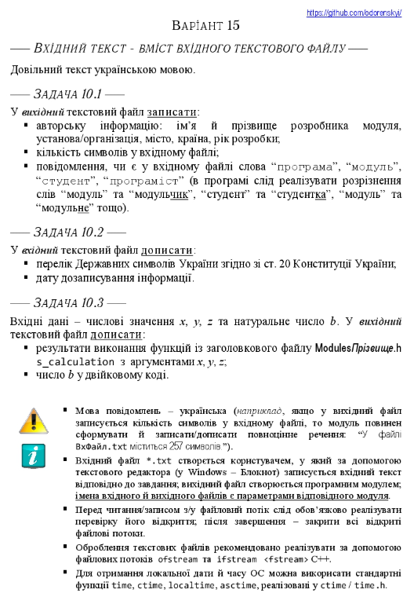

Аналіз і постановка задач 10.1, 10.2 та 10.3

Згідно з варіантом 15, завдання полягає у створенні програми, яка працює з вхідним і вихідним текстовими файлами. Програма має зчитати довільний текст з вхідного файлу, провести аналіз і дописати у вихідний файл додаткову інформацію відповідно до трьох задач:
Задача 10.1. У вихідний текстовий файл записати:
- авторську інформацію: ім’я й призвіще розробника модуля, установа/організація, місто, країна, рік розробки;
- кількість символів у вхідному файлі;
- повідомлення, чи є у вхідному файлі слова «програма», «модуль» та «модульне» тощо).
Задача 10.2. У вхідний текстовий файл дописати:
- перелік Державних символів України згідно зі ст. 20 Конституції України;
- дату дозаписування інформації.
Задача 10.3. Вхідні дані — числові значення x, y, z та натуральне число b. У вихідний текстовий файл дописати:
- результат виконання функцій із заголовкового файлу ModelesПрізвище.h s_calculation з аргументами x, y, z;
-число b у двійковому коді.

Лістинг 10.1
#include <fstream>
#include <iostream>
#include <ctime>
#include <string>
#include <limits>

using namespace std;

double s_calculation(double x, double y, double z){
return x + y + z;
}

int CountCharactersInFile(ifstream& file) {
if (file.is_open()) {
int count = 0;
char character;
while (file.get(character)) {
count++;
}
file.clear();
file.seekg(0, ios::beg);
return count;
}
return 0;
}

bool isContainsWord(ifstream& file, const string& target) {
if (!file.is_open()) {
cout << "Не вдалося відкрити файл";
return false;
}

string word;
while (file >> word) {
if (word == target) {
file.clear();
file.seekg(0, ios::beg);
return true;
}
}
file.clear();
file.seekg(0, ios::beg);
return false;
}

string IntToBinaryString(unsigned int n)
{
string buffer;
buffer.reserve(numeric_limits<unsigned int>::digits);
do
{
buffer += char('0' + n % 2);
n = n / 2;
} while (n > 0);
return string(buffer.crbegin(), buffer.crend());
}

void task10_1()
{
ifstream infile("input.txt");
ofstream outfile("output.txt");

if (!outfile.is_open()) return;

outfile << "Автор: Калініченко Михайло" << endl;
outfile << "Установа/організація: ЦНТУ" << endl;
outfile << "Місто: Кропивницький" << endl;
outfile << "Країна: Україна" << endl;
outfile << "Рік розробки: 2025" << "\n\n";
outfile << "У цьому файлі " << to_string(CountCharactersInFile(infile)) << " символів." << endl;

// Перевірка наявності слів у файлі
string targetwords[] = { "програма", "модуль", "студент", "програміст"};
for (const string& word : targetwords) {
bool found = isContainsWord(infile, word);
if (found) {
outfile << "Слово \"" << word << "\" є у файлі." << endl;
} else {
outfile << "Слова \"" << word << "\" немає у файлі." << endl;
}
}

cout << "Дані було записано у файл output.txt\n\n";
}

Лістинг 10.2

void task10_2()
{
ofstream file("input.txt", ios::app);

if (file.is_open()) {
file << "Завдання 10.2\n";

// Державні символи України згідно зі ст. 20 Конституції
file << "Державні символи України згідно зі статтею 20 Конституції України:\n";
file << "- Державний Прапор України\n";
file << "- Державний Герб України\n";
file << "- Державний Гімн України\n";

// Записуємо поточну дату та час
time_t rawtime;
time(&rawtime);
file << "Дата дозапису файла: " << ctime(&rawtime) << endl;
file.close();

cout << "Дані успішно дозаписані у файл input.txt\n\n";
}
}

Лістинг 10.3

void task10_3()
{
ofstream file("input.txt", ios::app);

file << "Завдання 10.3\n";

int x, y, z;
cout << "Введіть x: ";
cin >> x;
cout << "Введіть y: ";
cin >> y;
cout << "Введіть z: ";
cin >> z;

file << "Результат функції s_calculation: " << s_calculation(x, y, z) << "." << endl;

// Перевід b у двійкову систему
int b;
cout << "Введіть b: ";
cin >> b;

file << "Число " << b << " у двійковій системі: " << IntToBinaryString(b) << ".\n\n";

file.close();

cout << "Дані було записано у файл input.txt\n\n";
}

Лістинг TestDriver

#include <fstream>
#include <string>
#include <cstdio>
#include "ModulesKalinichenko.cpp"

// Test s_calculation
TEST(SCalculationTest, BasicSum) {
EXPECT_DOUBLE_EQ(s_calculation(1.0, 2.0, 3.0), 6.0);
EXPECT_DOUBLE_EQ(s_calculation(-1.5, 2.5, 0.0), 1.0);
EXPECT_DOUBLE_EQ(s_calculation(0.0, 0.0, 0.0), 0.0);
}

// Helper to create a file with content
void createFile(const std::string& filename, const std::string& content) {
std::ofstream ofs(filename);
ofs << content;
ofs.close();
}

// Test CountCharactersInFile
TEST(FileUtilsTest, CountCharactersInFile) {
std::string filename = "test_input.txt";
std::string content = "Hello, world!\n";
createFile(filename, content);

std::ifstream file(filename);
int count = CountCharactersInFile(file);
file.close();
std::remove(filename.c_str());

EXPECT_EQ(count, content.size());
}

// Test isContainsWord
TEST(FileUtilsTest, IsContainsWord) {
std::string filename = "test_input.txt";
std::string content = "програма модуль студент програміст";
createFile(filename, content);

std::ifstream file(filename);
EXPECT_TRUE(isContainsWord(file, "програма"));
EXPECT_TRUE(isContainsWord(file, "модуль"));
EXPECT_TRUE(isContainsWord(file, "студент"));
EXPECT_TRUE(isContainsWord(file, "програміст"));
EXPECT_FALSE(isContainsWord(file, "немає"));
file.close();
std::remove(filename.c_str());
}

// Test IntToBinaryString
TEST(BinaryConversionTest, IntToBinaryString) {
EXPECT_EQ(IntToBinaryString(0), "0");
EXPECT_EQ(IntToBinaryString(1), "1");
EXPECT_EQ(IntToBinaryString(2), "10");
EXPECT_EQ(IntToBinaryString(5), "101");
EXPECT_EQ(IntToBinaryString(255), "11111111");
}

// Note: task10_1, task10_2, task10_3 are not tested here as they require user input or file I/O with side effects.

int main(int argc, char **argv) {
::testing::InitGoogleTest(&argc, argv);
return RUN_ALL_TESTS();
}

Лістинг ModulesKalinichenko.h

#ifndef MODULESKALINICHENKO_H_INCLUDED
#define MODULESKALINICHENKO_H_INCLUDED

#include <fstream>
#include <string>

double s_calculation(double x, double y, double z);

int CountCharactersInFile(std::ifstream& file);

bool isContainsWord(std::ifstream& file, const std::string& target);

std::string IntToBinaryString(unsigned int n);

void task10_1();
void task10_2();
void task10_3();

#endif

Висновок до лабораторної роботи.
У ході виконання лабораторної роботи №10 було здобуто цінний практичний досвід роботи з мовою програмування C++ у середовищі розробки Code::Blocks, зокрема у сфері реалізації програмних модулів, що оперують складовими типами даних та файловим введенням/виведенням. Було розглянуто та реалізовано важливі аспекти опрацювання таких типів даних, як масиви, структури, об'єднання, множини, переліки, а також методи їх збереження та обробки за допомогою механізмів роботи з файлами.
У процесі розв’язування поставлених завдань були реалізовані програмні модулі, які дозволяють зчитувати та обробляти дані зі структурованих файлів, а також зберігати результати обробки у відповідному форматі. Зокрема, було використано стандартні бібліотечні функції мови C++ для обробки символів, рядків та файлових потоків, що дало змогу ефективно виконати задачі №10.1–10.3, передбачені умовами лабораторної роботи.
Одним із важливих досягнень стало вивчення принципів модульності програмування: створення окремих функціональних частин, які реалізують певні логічні блоки обробки даних, з можливістю їх повторного використання в різних частинах проєкту. Це сприяє кращій структурованості коду, полегшує його тестування, модифікацію та супровід у майбутньому.
Також була реалізована система тестування у вигляді тестового драйвера, що дозволило автоматизувати перевірку коректності роботи реалізованих модулів. Такий підхід є надзвичайно важливим у розробці програмного забезпечення, оскільки забезпечує своєчасне виявлення помилок, підвищує надійність і стабільність роботи програми.
Окремо варто відзначити важливість використання Git-репозиторію, який дозволив ефективно управляти версіями коду, зберігати резервні копії реалізованих рішень та організовувати співпрацю з іншими учасниками команди. Це є однією з ключових навичок сучасного програміста.
Таким чином, лабораторна робота дала змогу не лише закріпити теоретичні знання з обробки складових типів даних та файлового введення/виведення, але й отримати практичні навички розробки модульного програмного забезпечення, організації тестування та роботи з системами контролю версій. Отримані результати можуть бути успішно застосовані в подальших лабораторних роботах, курсових або дипломних проєктах, а також у майбутній професійній діяльності в галузі програмної інженерії.
У перспективі подальшого вдосконалення навичок варто звернути увагу на розширення можливостей обробки даних, зокрема використання динамічних структур даних (дерев, списків, черг тощо), а також вивчення більш складних аспектів роботи з файлами — наприклад, бінарного введення/виведення, обробки великих обсягів інформації, багатопотокової обробки та взаємодії з базами даних. Це дозволить більш глибоко розуміти процеси, що лежать в основі сучасних інформаційних систем.

